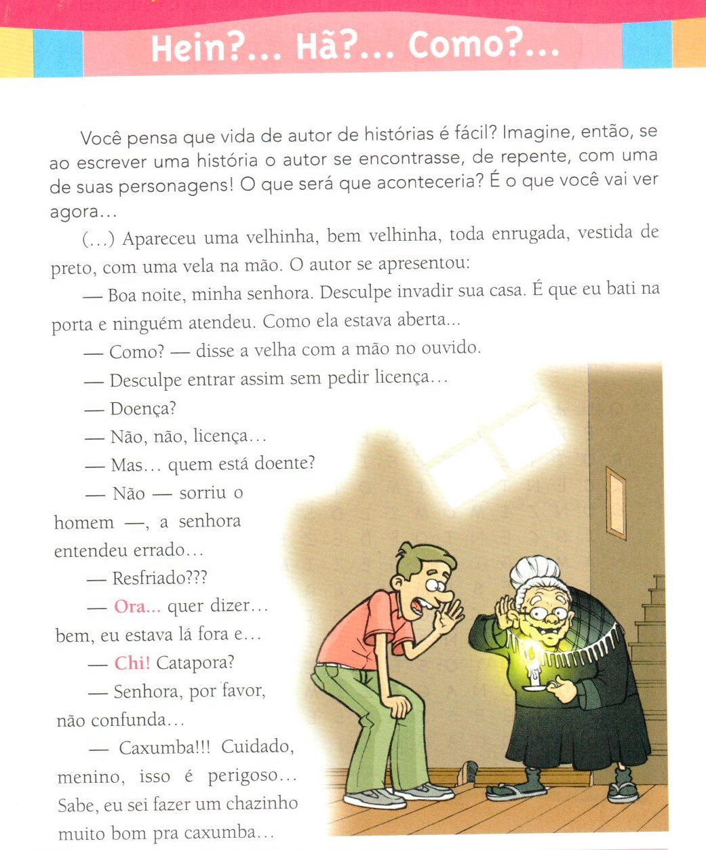
português - interjeição

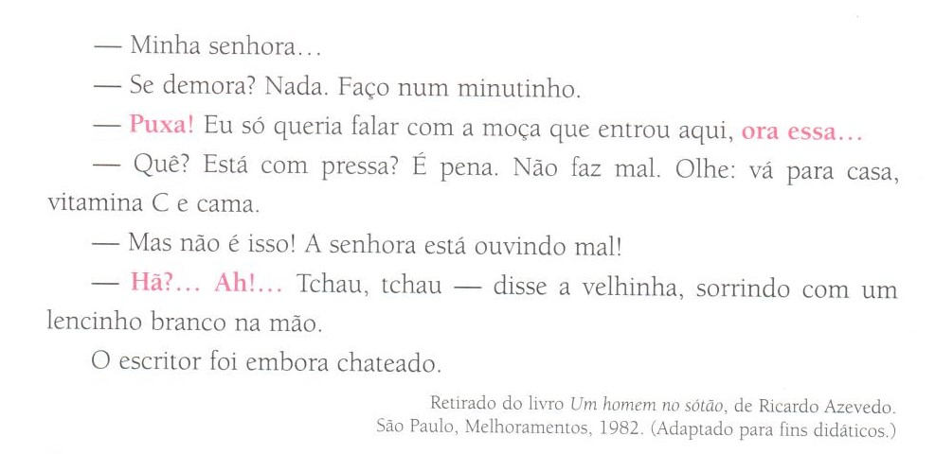

- Que velhinha, hein? Volte ao texto e releia os trechos com as expressões em destaque. Observe as expressões abaixo e escreva ao lado delas quais sentimentos das personagens elas traduzem.
- Ora... __________________________________________________________________________________________________________________________________________

- Chi! __________________________________________________________________________________________________________________________________________

- Puxa! __________________________________________________________________________________________________________________________________________

- Ora essa... ________________________________________________________________________________________________________________________________________

- Hã?... __________________________________________________________________________________________________________________________________________

- Ah!... __________________________________________________________________________________________________________________________________________

- Observe essas expressões no texto e responda:
- Quais pontuações as acompanham?
__________________________________________________________________________________________________________________________________________

- Por que foi usado esse tipo de pontuação?
__________________________________________________________________________________________________________________________________________

- Os gramáticos dão o nome de interjeição às expressões destacadas no texto. Agora explique, escrevendo com suas palavras, o que é interjeição. Depois, se considerar necessário, pesquise o conceito na gramática e compare com sua resposta.
_________________________________________________________________________________________________________________________________________________________________________________________________________________________________________________________________________________________________________________________________________________________

- As palavras há, ah e a têm o mesmo som, porém são escritas de forma diferente. Leia as frases:
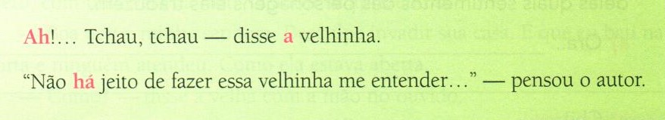

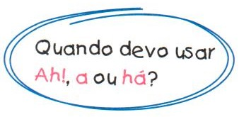
Agora responda:

_________________________________________________________________________________________________________________________________________________________________________________________________________________________________________________________________________________________________________________________________________________________

